Projeto Smart Sales

Especificação de Caso de Uso: UC1 – Manter Cliente

# Visão Geral e Objetivos

Possibilitar que o usuário mantenha os Clientes.

# Atores Envolvidos

Usuário

# Fluxo de Eventos

## Fluxo Básico

### Usuário já autenticou com usuário e senha(UC8-Autenticar Usuário). O Sistema exibirá o menu conforme a Interface 1 abaixo:



### Usuário seleciona Cadastro e seleciona a opção Cadastro de ”Clientes” . Sistema exibe a Interface 2 a seguir:

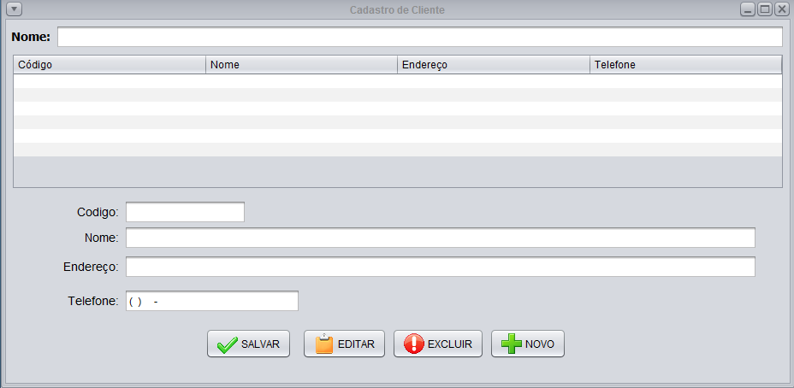

* Permiti Selecionar o Cliente pelo Nome.
* Gera um Código de Identificação para cada Cliente.
* Ao Clicar em Novo é disponibilizado os campos para cadastro do Cliente ,com Código ,Nome, Endereço e

Telefone.

* Ao Clicar Em Editar é disponibilizado o acesso a Edição de um determinada cliente selecionado .
* Ao clicar Salvar após inserir, Nome, Endereço e Telefone é Persistido na base de dados o Cliente cadastrado.
* Ao Clicar em Excluir é retirado de imediato o cliente que estava cadastrado na tela de Clientes.